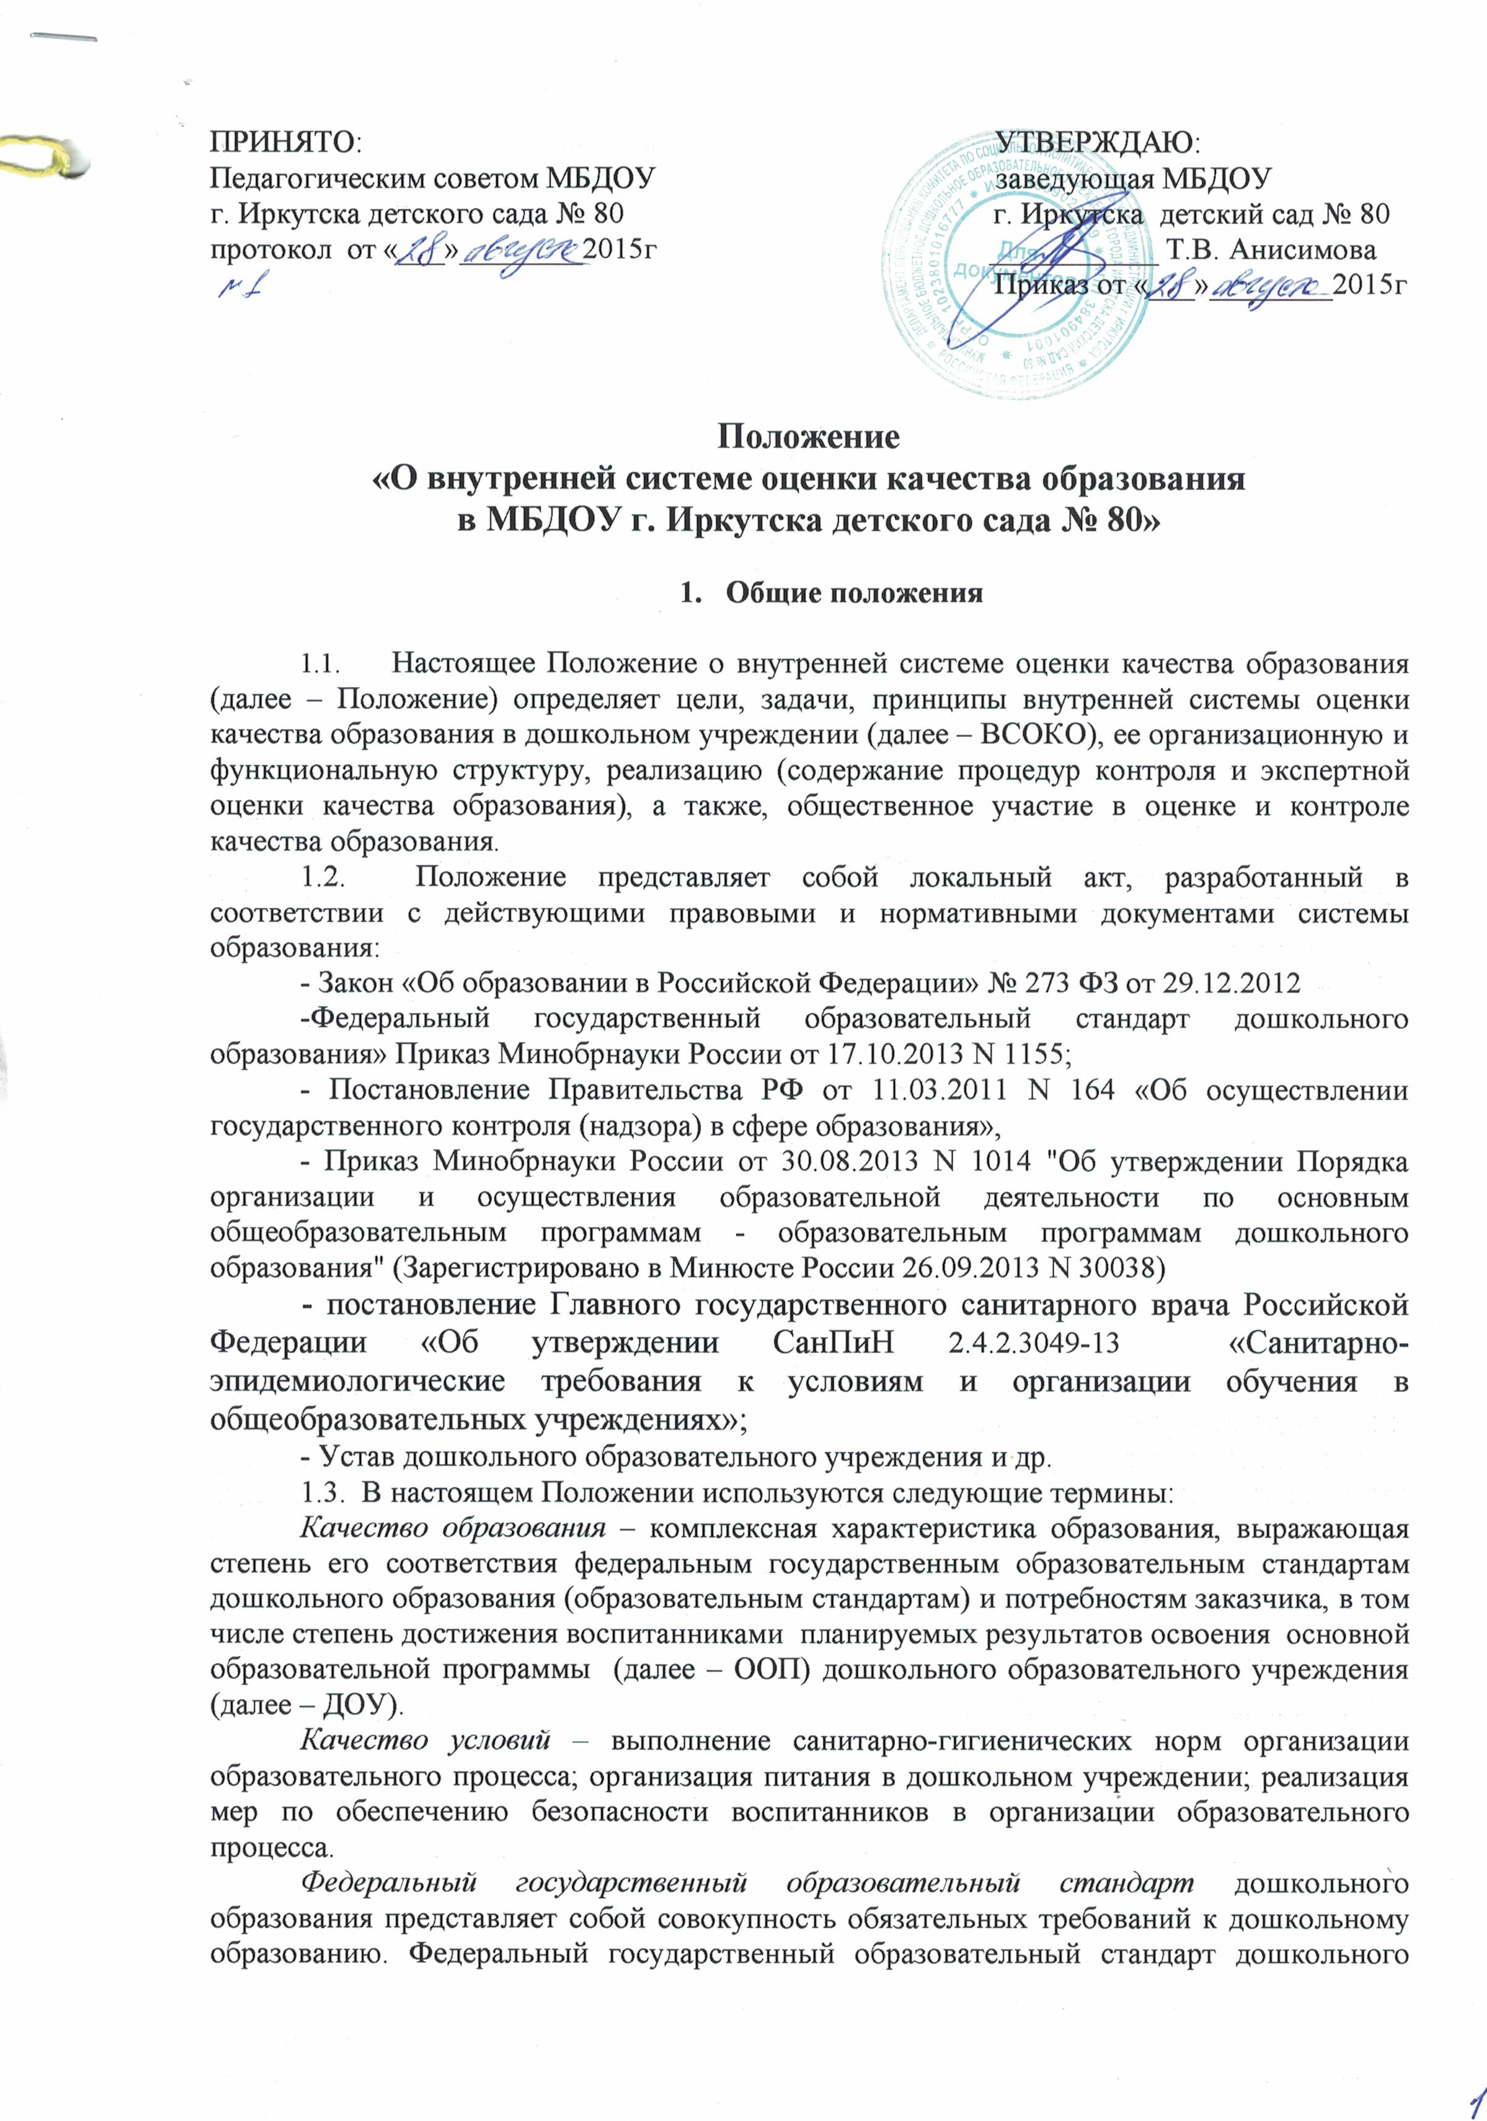

2. Режим работы ДОО

2.1. Режим работы ДОО и длительность пребывания в ней воспитанников определяется уставом ДОО.
2.2. ДОО работает с 7.00 до 19.00 часов. Выходные дни - суббота, воскресенье, праздничные
ДНИ.
2.3. Группы работают в соответствии с утверждённым общим расписанием непосредственно образовательной деятельности, планом воспитательно-образовательной работы и режимом, составленными в соответствии с возрастными и психологическими особенностями воспитанников.
2.4. Группы функционируют в режиме полного дня, пятидневной рабочей недели.
2.5. Администрация ДОО имеет право объединять группы в случае необходимости в летний период (в связи с низкой наполняемостью групп, отпуском воспитателей, на время ремонта и др.).
2.6. Основу режима образовательного процесса в ДОО составляет установленный распорядок сна и бодрствования, приёмов пищи, гигиенических и оздоровительных процедур, занятий, прогулок и самостоятельной деятельности обучающихся.
2.7. Расписание занятий составляется в соответствии с действующей редакцией СанПиН.
2.8. Приём детей в ДОО осуществляется с 7.00 до 8.30 часов.
2.9. Родители (законные представители) обязаны забирать воспитанников из ДОО до 19.00 часов.
2.10. В случае если родители (законные представители) не могут лично забрать ребёнка, то заранее оповещают об этом воспитателей группы, которую он посещает, а также о том, кто из тех лиц, на которых предоставлены личные заявления (доверенности) родителей (законных представителей), будут забирать ребёнка в данный конкретный день. Заявления (доверенности) не могут быть составлены на лиц, не являющихся близкими родственниками и на несовершеннолетних сестёр, братьев воспитанника.

3. Здоровье воспитанников

3.1. Контроль утреннего приёма детей в ДОО осуществляет воспитатель, а также медицинский работник.

3.2. Выявленные больные или с подозрением на заболевание воспитанники в ДОО не принимаются; заболевших в течение дня детей изолируют от здоровых (временно размещают в медицинском кабинете) до прихода родителей (законных представителей) или направляют в лечебное учреждение.
3.3. Родители (законные представители) обязаны приводить ребёнка в ДОО здоровым и информировать воспитателей о каких-либо изменениях, произошедших в его состоянии здоровья дома.
3.4. Если у ребёнка есть аллергия или другие особенности здоровья и развития, то родитель (законные представители) должны поставить в известность воспитателя и предоставит! соответствующее медицинское заключение медицинскому работнику.
3.5. О невозможности прихода ребёнка по болезни или другой уважительной причине родители (законные представители) должны сообщить в ДОО Ребёнок, не посещающий ДОО более 5 дней (за исключением выходных и праздничных дней), должен иметь справку от врача с данными о состоянии здоровья (с указанием диагноза, длительности заболевания, сведений об отсутствии контакта с инфекционными больными).

3.7. В случае длительного отсутствия ребёнка в ДОО по каким-либо обстоятельствам родителям (законным представителям) необходимо написать заявление на имя заведующего ДОО о сохранении места за воспитанником с указанием периода и причин его отсутствия.

4. Внешний вид и одежда воспитанников

4.1. Родители (законные представители) воспитанников должны обращать внимание на соответствие одежды и обуви ребёнка времени года и температуре воздуха, возрастным и индивидуальным особенностям (одежда не должна быть слишком велика; обувь должна легко сниматься и надеваться), следить за исправностью застёжек (молний).
4.2. Родители (законные представители) обязаны приводить ребёнка в опрятном виде, чистой одежде и обуви.
4.3. Если внешний вид и одежда воспитанников неопрятны, воспитатель вправе сделать замечание родителям (законным представителям) и потребовать надлежащего ухода за ребёнком.
4.4. В группе у каждого воспитанника должна быть сменная обувь с фиксированной пяткой (желательно, чтобы ребёнок мог снимать и надевать её самостоятельно), сменная одежда, в т.ч. с учётом времени года, расчёска, личные гигиенические салфетки (носовой платок), спортивная форма, а также головной убор (в тёплый период года).
4.5. Порядок в специально организованных в раздевальной шкафах для хранения обуви и одежды обучающихся поддерживают их родители (законные представители).
4.6. Во избежание потери или случайного обмена вещей родители (законные представители) воспитанников маркируют их.
4.7. В шкафу каждого воспитанника должно быть два пакета для хранения чистого и использованного белья.
4.8. Родители (законные представители) должны ежедневно проверять содержимое шкафов для
62
одежды и обуви, в т. ч. пакетов для хранения чистого и использованного белья, а также еженедельно менять комплект спортивной одежды.
5. Обеспечение безопасности

5.1. Родители (законные представители) должны своевременно сообщать воспитателям групп об изменении номера телефона, места жительства и места работы.
5.2. Для обеспечения безопасности родители (законные представители) должны лично передавать детей воспитателю группы.
5.3. Родителям (законным представителям) запрещается забирать детей из группы, не поставив в известность воспитателя, а также поручать это детям, подросткам в возрасте до 18 лет, лицам в нетрезвом состоянии и (или) с признаками наркотического опьянения.
5.4. Посторонним лицам запрещено находиться в помещениях и на территории ДОО без разрешения администрации.
5.5. Во избежание несчастных случаев родителям (законным представителям) необходимо проверять содержимое карманов в одежде воспитанников на наличие опасных предметов.
5.6. Не рекомендуется надевать воспитанникам золотые и серебряные украшения, давать с собой дорогостоящие игрушки, мобильные телефоны, а также игрушки, имитирующие оружие.
5.7. Воспитанникам категорически запрещается приносить в ДОО острые, режущие, стеклянные предметы, а также мелкие предметы (бусинки, пуговицы и т. п.), таблетки и другие лекарственные средства.
5.8. Воспитанникам запрещается приносить в ДОО жевательную резинку и другие продукты питания (конфеты, печенье, сухарики, напитки и др.).
5.9. Запрещается оставлять коляски, санки, велосипеды в помещении ДОО.
5.10. Запрещается курение в помещениях и на территории ДОО.
5.11. Запрещается въезд на территорию ДОО на личном автотранспорте или такси.
5.12. При парковке личного автотранспорта необходимо оставлять свободным подъезд к воротам для въезда и выезда служебного транспорта на территорию ДОО.

6. Организация питания

6.1. ДОО обеспечивает гарантированное сбалансированное питание воспитанникам с учётом их возраста, физиологических потребностей в основных пищевых веществах и энергии по утверждённым нормам.
6.2. Организация питания воспитанников возлагается на ДОО и осуществляется штатным персоналом МУП «Комбинатом питания г. Иркутска».
6.3. Питание в ДОО осуществляется в соответствии с примерным 10-дневным меню, разработанным на основе физиологических потребностей в пищевых веществах и норм питания воспитанников и утверждённого заведующим ДОО.
6.4. Меню в ДОО составляется в соответствии с действующей редакцией СанПиН и вывешивается на информационных стендах в раздевальных групп.
6.5. Контроль за качеством питания (разнообразием), витаминизацией блюд, закладкой продуктов питания, кулинарной обработкой, выходом блюд, вкусовыми качествами пищи, санитарным состоянием пищеблока, правильностью хранения, соблюдением сроков реализации продуктов возлагается на медицинский персонал ДОО.

7. Игра и пребывание воспитанников на свежем воздухе

7.1. Организация прогулок и непосредственно образовательной деятельности с обучающимися осуществляется педагогами ДОО в соответствии с действующей редакцией СанПиН.

7.2. Прогулки с воспитанниками организуются 2 раза в день: в первую половину - до обеда и во вторую половину дня - после дневного сна или перед уходом детей домой. При температуре воздуха ниже минус 15 °С и скорости ветра более 7 м/с продолжительность прогулки сокращается.
7.3. Родители (законные представители) и педагоги ДОО обязаны доводить до сознания воспитанников то, что в группе и на прогулке детям следует добросовестно выполнять задания, данные педагогическими работниками, бережно относиться к имуществу ДОО, и не разрешается обижать друг друга, применять физическую силу, брать без разрешения личные вещи других детей, в т.ч. принесённые из дома игрушки; портить и ломать результаты труда других воспитанников.
7.4. Воспитанникам разрешается приносить в ДОО личные игрушки только в том случае, если они соответствуют действующей редакции СанПиН.
7.5. Использование личных велосипедов, самокатов, санок в ДОО (без согласия воспитателя) запрещается в целях обеспечения безопасности других детей.
7.6. Регламент проведения мероприятий, посвящённых дню рождения ребёнка, а также перечень недопустимых угощений обсуждается родителями (законными представителями) воспитанников с воспитателями заранее.

7. Права воспитанников ДОО

8.1. ДОО реализует право воспитанников на образование, гарантированное государством.
8.2. Воспитанники, посещающие ДОО, имеют право:
• на предоставление условий для разностороннего развития с учётом возрастных и индивидуальных особенностей;
• своевременное прохождение комплексного психолого-медико-педагогического обследования в целях выявления особенностей в физическом и (или) психическом развитии и (или) отклонений в поведении;
• получение психолого-педагогической, логопедической, медицинской и социальной помощи;
• перевод для получения дошкольного образования в форме семейного образования;

• уважение человеческого достоинства, защиту от всех форм физического и психического насилия, оскорбления личности, охрану жизни и здоровья;
• свободное выражение собственных взглядов и убеждений;
• развитие творческих способностей и интересов, включая участие в конкурсах, смотрах- конкурсах, олимпиадах, выставках, физкультурных и спортивных мероприятиях;
• поощрение за успехи в образовательной, творческой, спортивной деятельности;
• бесплатное пользование необходимыми учебными пособиями, средствами обучения и воспитания, предусмотренными реализуемой в ДОО основной образовательной программой дошкольного образования:

• пользование имеющимися в ДОО объектами культуры и спорта, лечебно-оздоровительной инфраструктурой в установленном порядке;
• получение дополнительных образовательных услуг.

8. Поощрение и дисциплинарное воздействие

9.1. Меры дисциплинарного взыскания к воспитанникам ДОО не применяются.
9.2. Применение физического и (или) психического насилия по отношению к воспитанникам ДОО не допускается.
9.3. Дисциплина в ДОО, поддерживается на основе уважения человеческого достоинства всех участников образовательных отношений.
9.4. Поощрение воспитанников ДОО за успехи в образовательной, спортивной, творческой деятельности проводится по итогам конкурсов, соревнований и других мероприятий в виде вручения грамот, дипломов, благодарственных писем, сертификатов, сладких призов и подарков.

9. Разное

9.1. Педагоги, специалисты, администрация ДОО обязаны эффективно сотрудничать с родителями (законными представителями) воспитанников с целью создания условий для успешной адаптации и развития детей.
9.2. По вопросам, касающимся развития и воспитания ребёнка, родители (законные представители) воспитанников могут обратиться за консультацией к педагогам и специалистам ДОО в специально отведённое на это время.
9.3. Все спорные и конфликтные ситуации разрешаются только в отсутствии воспитанников.
9.4. Родители (законные представители) воспитанников обязаны присутствовать на родительских собраниях группы, которую посещает их ребёнок, и на общих родительских собраниях ДОО, а также активно участвовать в воспитательно-образовательном процессе, совместных с детьми мероприятиях.
9.5. Основные понятия, используемые в ФЗ «Об образовании»:
• образование - единый целенаправленный процесс воспитания и обучения, являющийся общественно значимым благом и осуществляемый в интересах человека, семьи, общества и государства, а также совокупность приобретаемых знаний, умений, навыков, ценностных установок, опыта деятельности*и компетенции определённых объёма и сложности в целях интеллектуального, духовно-нравственного, творческого, физического развития человека, удовлетворения его образовательных потребностей и интересов;
• воспитание - деятельность, направленная на развитие личности, создание условий для самоопределения и социализации обучающегося на основе социокультурных, духовнонравственных ценностей и принятых в обществе правил и норм поведения в интересах человека, семьи, общества и государства;
• участники образовательных отношений - обучающиеся (воспитанники), родители несовершеннолетних обучающихся, педагогические работники и их представители, организации, осуществляющие образовательную деятельность;

присмотр и уход - комплекс мер по организации питания и хозяйственно-бытового обслуживания детей, обеспечению соблюдения ими личной гигиены и режима дня;
Средства обучения и воспитания - приборы, оборудование, включая спортивное оборудование и инвентарь, инструменты (в том числе музыкальные), учебно-наглядные пособия, компьютеры, информационно-телекоммуникационные сети, аппаратно- программные и аудиовизуальные средства, печатные и электронные образовательные и информационные ресурсы и иные материальные объекты, необходимые для организации образовательной деятельности;
Развивающая предметно-пространственная среда - часть образовательной среды, представленная специально организованным пространством (помещениями, участком и т.п.), материалами, оборудованием и инвентарём для развития детей дошкольного возраста в соответствии с особенностями каждого возрастного этапа, охраны и укрепления их здоровья, учёта особенностей и коррекции недостатков их развития, обновляемыми образовательными ресурсами, в том числе расходными материалами, спортивным, оздоровительным оборудованием, инвентарем.

